Proyecto final: INTERPRETACIÓN GEOQUÍMICA

Contextualización de la zona de estudio
La zona de estudio posee aguas mineromedicinales y termales más calientes de la zona. Se sitúa en el límite de una cuenca Neógena donde se cruzan dos sistemas de fallas direccionales N-S que desplazan y compartimentan la cuenca en bloques. El espesor del relleno de la cuenca es variable a causa de las estructuras de horst y graven del basamento que corresponde a granodioritas fracturadas, sobre las que se depositaron sedimentos detríticos de baja y muy baja permeabilidad.
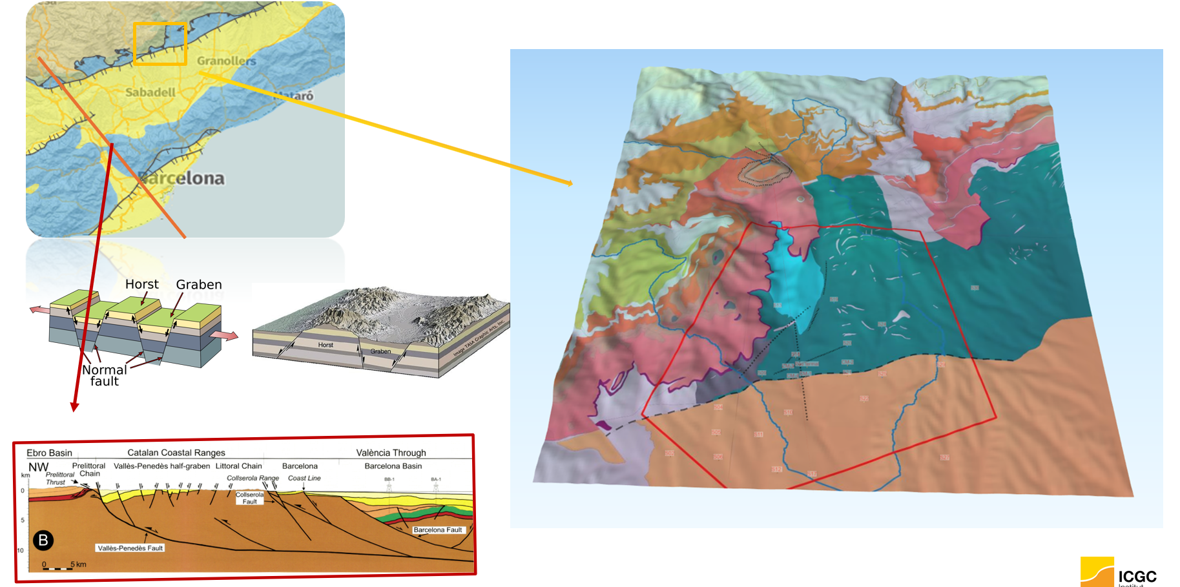
Figura 1. Situación geológica de la zona de estudio.
El tipo de sistema geotérmico de la zona está dominado por la convección y conforma un sistema de dominio extensional de fallas ortogonales conjugadas a gran escala, que favorece la circulación hidrotermal.

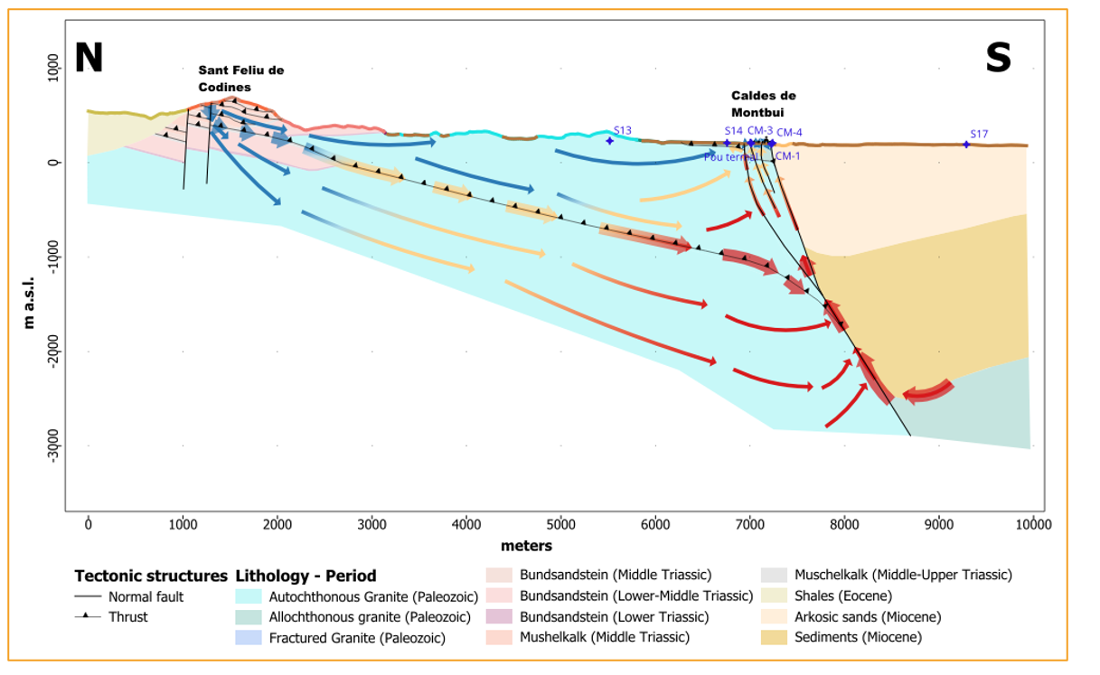
Figura 2. Perfil hidrogeotermal N-S regional.
En la figura 2 se muestra el funcionamiento del modelo conceptual preliminar y que se intenta validar y acabar de definir algunos parámetros en una sección hidrogeológica perpendicular al flujo de agua.
Actualmente, todas las fuentes están secas y el único recurso termal del sistema geotérmico se concentra en un pozo surgente que se construyó en el año 1997 en la plaza central del casco urbano con una profundidad aproximada de 200 metros. El pozo termal capta agua de un acuífero confinado por la superficie de un cabalgamiento. Antes les estructuras de fractura presentes en la zona, favorecían la liberación y la circulación de los fluidos de esta unidad permeable donde se acumula el agua termal procedente de un reservorio geotérmico más profundo.
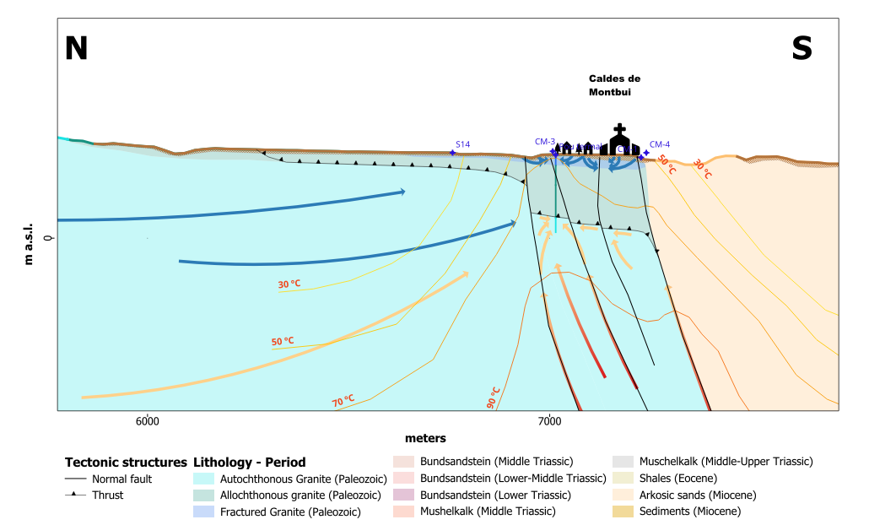
Figura 3. Perfil hidrogeotermal N-S local después de la construcción del pozo termal.

Objetivo de análisis hidrogequímico

Objetivo general
El objetivo general de la interpretación de la evolución hidrogeoquímica es avanzar en la caracterización y la comprensión del funcionamiento del sistema hidrotermal para poder evaluar su comportamiento y resiliencia frente a los efectos derivados del cambio climático. Para ellos se realizará un análisis integrado de parámetros fisicoquímicos, química de iones mayores, e isótopos estables y algunos isótopos radiogénicos.

Objetivos específicos
Para poder llevar a cabo la evaluación de la vulnerabilidad del sistema a los posibles cambios esperados en el clima. Se considera necesario alcanzar los siguientes objetivos:
- Caracterización del fluido termal: composición química, procesos hidrogeoquímicos que controlan su composición, origen y evolución de estos fluidos.
- Aplicar geotermómetros químicos para estimar la temperatura del reservorio y calcular la profundidad del reservorio.
- Estimar la edad o el tiempo de tránsito de las aguas subterráneas termales y las superficiales en la zona de estudio.
- Evaluar los posibles procesos de mezcla entre aguas termales profundas y aguas de acuíferos más superficial.
- Identificar y caracterizar el área de recarga de las aguas meteóricas, incluyendo las condiciones hidrológicas del momento de recarga y las posibles fuentes de alimentación
- Descripción de la litología de la roca madre asociada a las aguas termales.

Descripción de la base de datos
El análisis hidrogeoquímico se hará en base a los datos actuales recogidos durante tres campañas realizadas en diciembre 2025, febrero 2026 y mayo de 2026.
Después de inventariar todos los puntos de agua de la zona, se van a elegir como puntos de muestreo para las analíticas químicas completa de mayoritarios y minoritarios: el pozo termal, tres pozos de agua fresca a diferentes profundidades, una fuente próxima a la zona de estudio y el río.
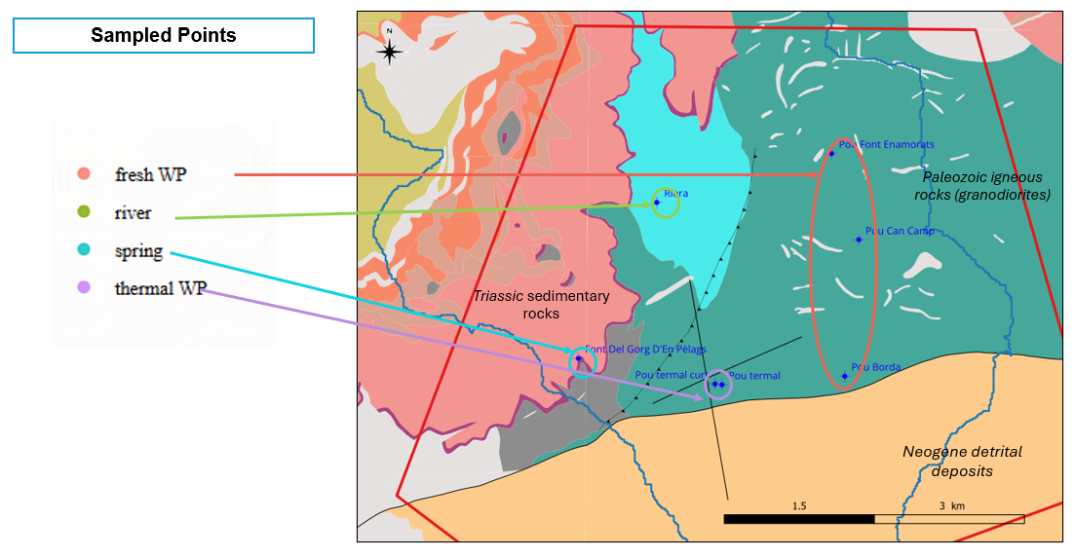
Juntamente con la analítica general, se han realizado análisis isotópicos que puedan aportar información relevante para responder a algunas de las cuestiones necesarias para definir con mayor exactitud el modelo hidrogeotermal. La siguiente tabla muestra los isótopos elegidos en función del objetivo específico.
Objectives | Age  (Tritium, ³He/⁴He, ⁴He/²⁰Ne, ¹³C/¹⁴C) | Recharge Area  (¹⁸O/²H) | Rock interaction  (³⁴S-¹⁸O (sulphate), ⁸⁷Sr, Rn, Ra) | Mixing  (¹⁸O/²H, ³H-³He, ⁸⁷Sr)
Los puntos muestreados para analizar isótopos fueron 4 de los escogidos para la analítica general, y se muestran en la tabla siguiente:
Sampling Points |  | Tª | Depth
Thermal Well | Pou termal | 74 | 196
2 drinking Wells | Pou Font dels Enamorats | 19 | 220
 | Pou de Cam Camp | 18.2 | 65
Natural Spring | Font del Gorg d'en Pèlags | 14.4 | 0

Balance iónico
El balance iónico de las muestras se realizado con la herramienta de Excel de Powell&Cumming, 2010.
Todas las muestras analizadas presentan un balance iónico menor del 10%; por lo tanto, podemos tomar como aceptables todas las muestras. Si bien es cierto que la herramienta muestra en rojo balances iónicos por encima del 5%, se van a considerar estas muestras también.
A tener en cuenta que el balance iónico de la muestra de agua termal mejora en las sucesivas campañas, llegando a un 0% en la última. También es remarcable que el pozo La Borda presenta un alto porcentaje en todas las campañas.

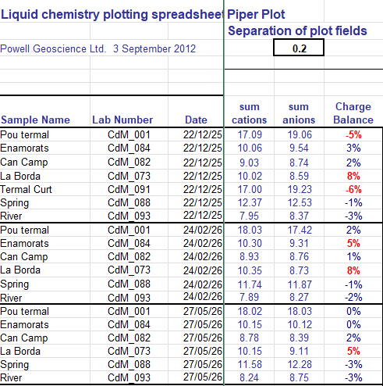

Caracterización del fluido hidrotermal

Parámetros fisicoquímicos

pH
pH de todas las aguas del sistema de son neutras entre 7 y 8 de pH.

Dureza (Ca2+ + Mg2+)
Según el cuadro siguiente, tenemos un agua termal blanda.
- Agua termal: agua blanda (26,9 mg/L <60)
- Aguas no termales: fuente, río y subterránea somera: agua dura (>120)

TDS (Sólidos disueltos totales)
Las aguas no termales tienen TDS por debajo de 1000, por lo tanto, son todas aguas dulces.
Las aguas termales tienen TDS ligeramente por encima de 1000, por lo cual según algunas fuentes podríamos hablar de aguas salobres.

Iones dominantes
Dos tipologías de aguas principales en función de los iones dominantes como se puede observar en el diagrama de Pipper (HydroGeoR-Shiny v1.0):
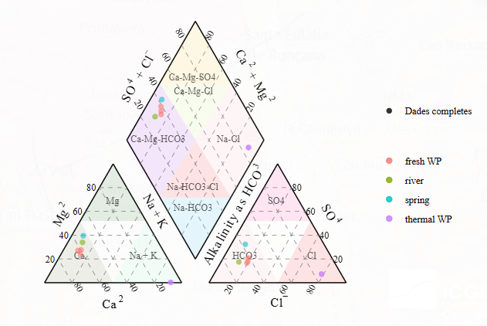

- Agua Termal: clorurada sódica
- Aguas superficiales someras, fuente y río: Bicarbonatada cálcica.

Tipología de aguas

Según los iones mayoritarios
Agua Termal: Aguas Neutras Cloruradas
- Tiene ph cerca de 7
- Presenta clara predominancia de cloruros, alto contenido de sílice.
- Tiene cantidades importantes de NH4+, Li+, Rb+ y Cs+
- Presentaba manantiales de ph neutro (en la actualidad no hay más manantiales, después de la creación del pozo termal)
Por lo tanto, tenemos un agua que procede de la zona profunda del sistema y que representa casi a la perfección el fluido del reservorio y se puede usar con fiabilidad la geotermometría para estimar la temperatura profunda del reservorio.
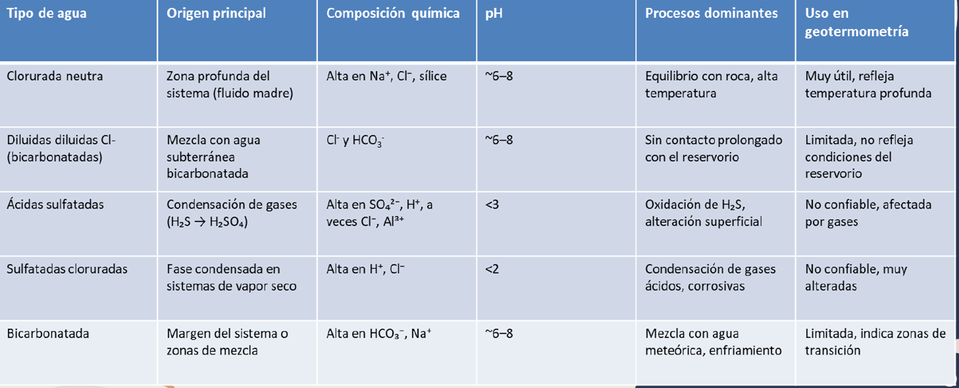

Según el diagrama CL–SO₄–HCO₃ Giggenbach
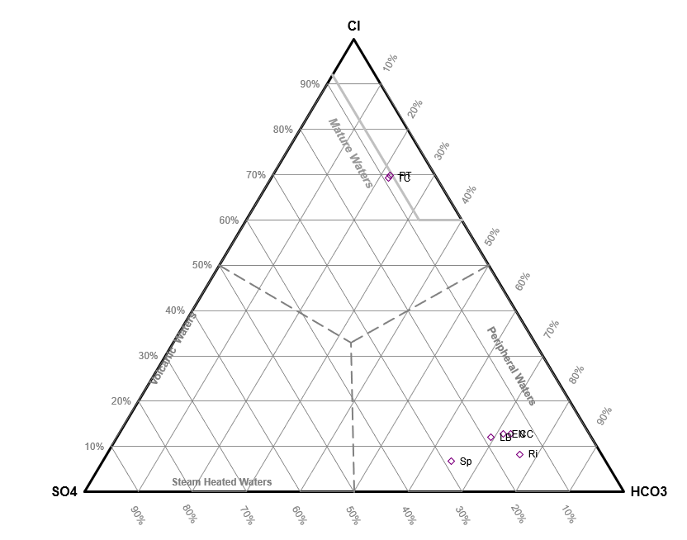
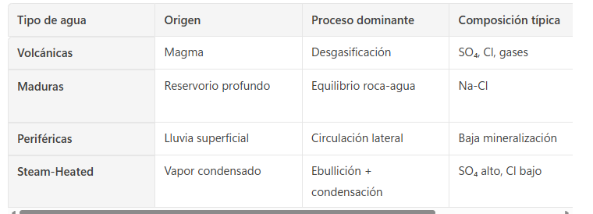
- Aguas maduras (Pou termal)
Este diagrama no dice que el tipo de fluido es de origen geotérmico profundo con una composición típicamente enriquecida en Cl- y Na+. Además, bajas concentraciones de SO4 y HCO3.Representa un agua madura en el que el proceso dominante es la interacción roca-agua para alcanzar el equilibrio.

- aguas periféricas (pozos acuífero somero, río y fuente)
Agua meteórica o de reciente infiltración, no pertenece al núcleo del sistema. Reflejan mezcla o circulación superficial. Zona externa al sistema hidrotermal.
  - Baja Tª,
  - Altas concentraciones de HCO3-

Según el diagrama Chadha
Este diagrama, confirma que tenemos un agua termal, y el resto de aguas frías pertenecen a aguas de recarga de masas de agua superficial o subterránea somera.
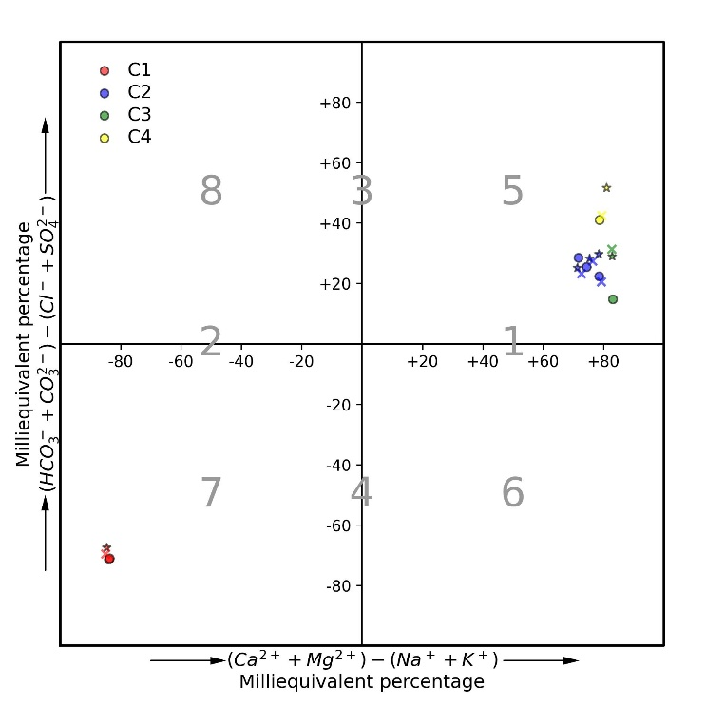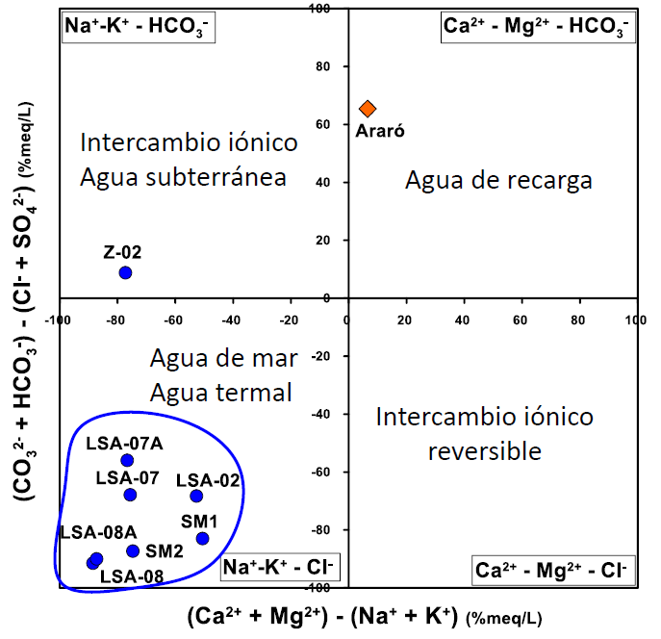

Sistema geotérmico
El sistema hidrotermal se caracteriza por la circulación profunda de aguas de origen meteórico que se infiltran en profundidad a lo largo de las fracturas de la zona y se calientan por el gradiente geotérmico. El agua termal, que se encuentra bajo presión en profundidad, fluye hacia la superficie aprovechando la permeabilidad más favorable de algunas de estas fallas. Es por eso que esta aqua termal aparecía históricamente en un amplio conjunto de fuentes en un área alrededor de la principal fuente de agua termal situada en el núcleo urbano, con una fuerte anomalía térmica a poca profundidad, llegando a temperaturas máximas de 74ºC.
Este sistema geotérmico, se caracteriza por sistemas de bajas temperaturas (<150º en el reservorio), según las estimaciones hechas con los geotermómetros, la fuente de calor se encuentra entre 120-140ºC). Es un sistema hidrotermal que está dominado por la convección y se define según la clasificación de Moeck (2014) como un tipo CV3 (Extensional domain type).

Mecanismos de enfriamiento del agua termal

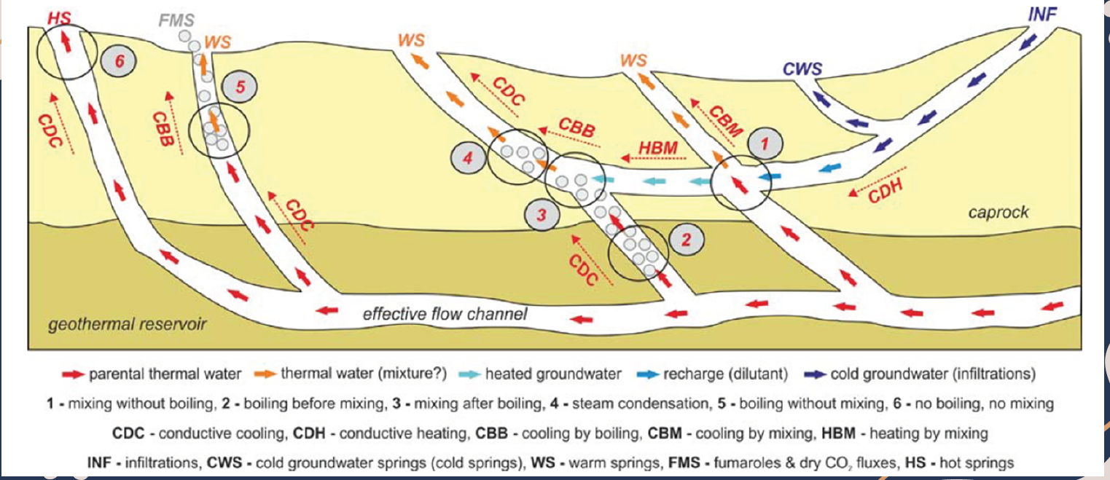
Mecanismo de enfriamiento:
- Ebullición: separación de fases (vapor y gases disueltos se separan del líquido y emigran, flujo rápido (<1.3L/seg)
- Conducción: velocidad de flujo muy lento (<0.5L/seg), no hay pérdida de vapor, mayor interacción agua-roca
- Mezcla con otras aguas:
  - Agua meteórica o agua de mar
  - Relación lineal en un gráfico de elementos conservativos de un grupo de manantiales
  - Variaciones en los isótopos de oxígeno e hidrógeno
  - Variaciones en las concentraciones de Cl-
  - Variaciones estacionales de la composición

Ebullición vs.Conducción
Indicios de que no hay un enfriamiento por ebullición, si no principalmente por conducción:
- Alto contenido en sílice (79.4 - 90): La sílice se disuelve a alta temperatura, y se mantiene si el enfriamiento es lento. (Fournier, 1966)
- CO2 presente pero en equilibrio. Si hay ebullición el CO2 se escapa (desgasificación). CO2 libre disuelto moderado (5 mg/L) y en equilibrio porque el CO2 agresivo en 0mg/L
- Alcalinidad moderada de (HCO3-): menor HCO3- indicaría perdida de CO2 por ebullición

Mezcla con otras aguas
El fluido hidrotermal podría estar siendo afectado por procesos de dilución al mezclarse con agua fría de origen meteórico, a través de agua superficial de ríos y lagos o agua subterránea somera de acuíferos que puede interceptar en su ascenso a superficie.
- Diagrama Cl-SO4-HCO3 (Tcsh): Principalmente evalúa el tipo de agua y el origen hidrogeoquímico.

Según este gráfico, mi muestra PT cae en la zona de aguas maduras, pero fuera del subcuadro que indica un equilibrio con el reservorio profundo. Al estar fuera, pero muy cerca, podría indicar que la mezcla de aguas superficiales es mínima.
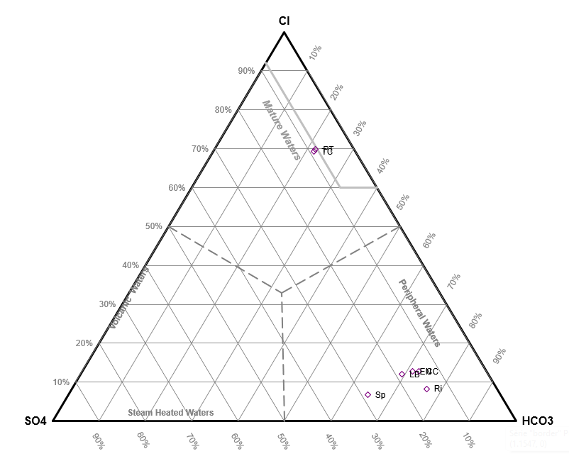

- Giggenbach (1988) o Tnkm: evalúa el EQUILIBRIO AGUA-ROCA y sirve como geoindicador para sugerir que tipo de geotermómetros es más adecuado usar.

El triángulo Na–K–√Mg de Giggenbach, y esas “dos líneas (o familias de líneas) de temperatura” corresponden a dos geotermómetros distintos superpuestos en el mismo gráfico.

- Tª_{Na-K}(°C): Representa el geotermómetro Na–K
  - Se basa en el equilibrio entre: feldespato potásico y albita
  - Se usa para estimar la temperatura potencial de reservorio profundo

- Tª_{K-Mg}(°C): Representa el geotermómetro K–Mg
  - Muy sensible a: equilibrio agua-roca y reacciones rápidas
  - Indica si el agua está en equilibrio o no ( e indica las temperatures del último equilibrio)

Su combinación sirve para:
- Detectar mezcla
- Evaluar la temperatura y el grado de equilibrio del fluido geotermal.
- Evaluar la madurez del fluido
- Decidir si el geotermómetro es válido

Si el agua ha alcanzado el equilibrio en el reservorio. Donde hay altas temperaturas, y un tiempo largo de interacción agua-roca, las reacciones posibles en granito sería precipitación de albita y clorita (eliminando el K y Mg del fluido). Como resultado da unas AGUAS EN EQUILIBRIO, con bajo contenido de Mg y las relaciones Na/K son estables. En este caso, el diagrama de Na-K-Mg funcionaría perfectamente.

Durante el ascenso del fluido hacia la superficie:
- Mezcla con aguas superficiales: aguas meteóricas con alto contenido en Mg y bajas temperaturas. Esto rompe el equilibrio
- Enfriamiento rápido: disminuye la temperatura, como consecuencia, las reacciones químicas se vuelven lentas y no les da tiempo a ajustarse al nuevo equilibrio. Algunas reaccionan rápido como es el Mg y otras participan en reacciones lentas.

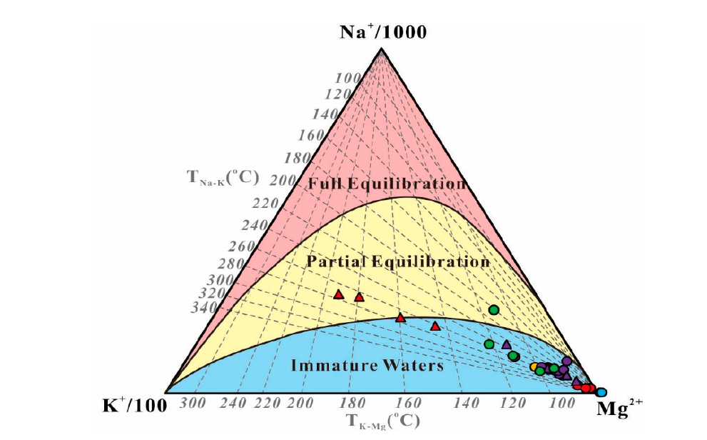
Source: Li, 2020

Normalmente, el Mg se elimina muy rápido en sistemas geotermales, porque precipita como biotita. Si queda alto, el sistema No ha alcanzado el equilibrio agua-roca:
  - Por mezcla con aguas superficiales ricas en Mg
  - Por enfriamiento rápido del agua durante el ascenso
  - Por interacción reciente agua-roca (sistema inmaduro)

El pozo termal (PT) del sistema hidrotermal en estudio está muy desplazado hacia el vértice de Mg en términos relativos dentro del campo de aguas con equilibrio parcial y cercano al campo de aguas inmaduras.
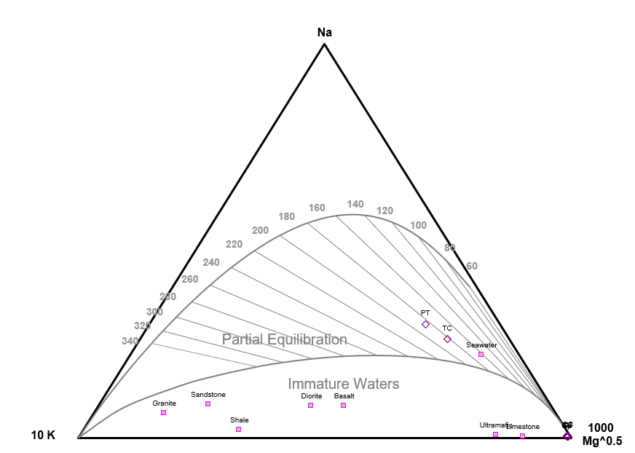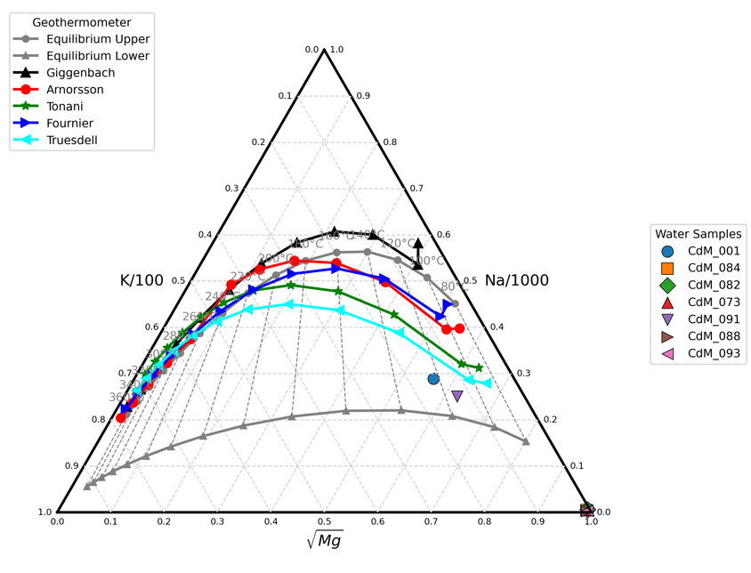

La discrepancia entre los geotermómetros Na–K (~180 °C) y K–Mg (~120 °C) sugiere que el sistema no está en equilibrio, por lo que las temperaturas estimadas mediante Na–K no son fiables (sobrestiman la temperatura del reservorio). El K–Mg proporciona una estimación más representativa de las condiciones actuales del fluido y nos estaría dando la temperatura del último equilibrio. Mientras que el Na-K, nos daría la temperatura del reservorio en profundidad.

¿Qué proceso puede explicar que en el diagrama de Cl-SO4-HCO3 este en aguas maduras y el diagrama de Giggenbach se acerque a la zona de aguas inmaduras?
Esta composición es típica de un fluido profundo y maduro que es posible que haya alcanzado el equilibrio en profundidad, pero que está modificado por procesos secundarios. Es decir, ha podido sufrir:
- MEZCLA con agua fría superficial rica en Mg en zonas de transición o de subida a la superficie. Y esta aportación puede romper el equilibrio roca-agua.
- ENFRIAMIENTO RÁPIDO: otra explicación de estas relativamente altas cantidades de Mg, podría deberse a un enfriamiento rápido.

En conclusión, la posición de la muestra en el diagrama Cl-SO4-HCO3 muestra un fluido clorurado de origen geotermal profundo equilibrado. Sin embargo, el desplazamiento hacia el vértice de Mg en el diagrama Na-K-Mg refleja una pérdida del equilibrio. Esto podría explicarse por procesos secundarios durante el ascenso a superficie que modifican el sistema del fluido y lo sacan fuera del equilibrio alcanzado en profundidad, debido a procesos de mezcla con aguas meteóricas o a un enfriamiento rápido en su trayectoria hacia la superficie.

Procesos de evolución del agua termal

Diagramas ternarios que nos dan indicios sobre interacciones posibles con determinadas rocas. Son diagramas de concentraciones proporcionales, por lo tanto, solo es posible usarlas para aguas con proporciones altas de los tres componentes para evitar malinterpretaciones.

En mi caso, muestro con un círculo los puntos de aguas termales, los otros son aguas subterráneas someras o superficiales y por lo tanto, no las tomo en consideración para interpretar los resultados.

TClb (Cl-Li-B)
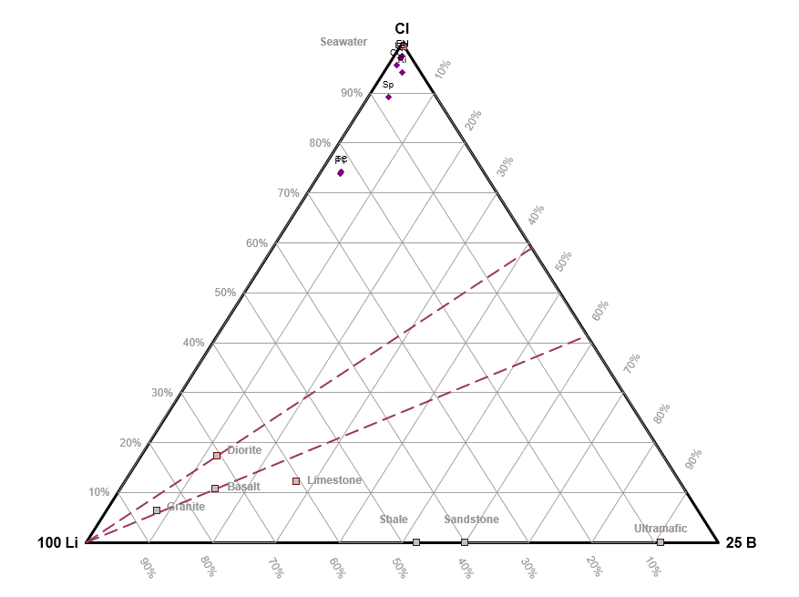
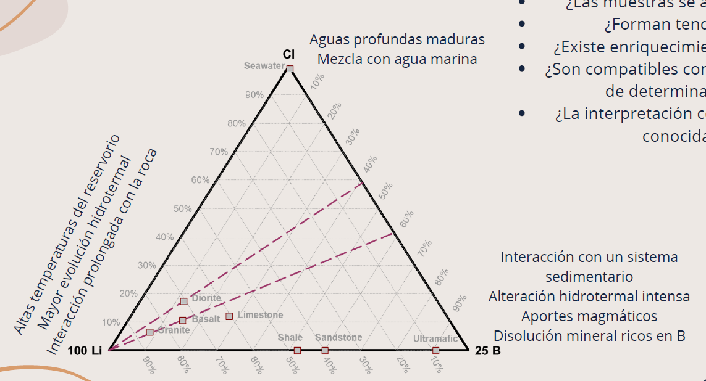
Según este gráfico el fluido hidrotermal que estoy analizando están muy cerca de Cl, pero con un porcentaje de más del 20% de Li, por lo tanto refuerza los resultados anteriores de que estoy ante una muestra de agua profunda y madura por su alta proporción en Cl- ( no hay mezcla de aguas marinas puesto que el agua del mar está bastante lejos como para que tenga influencia en las aguas termales profundas que estoy analizando)
Las cantidades de Litio en la muestra me pueden estar indicando que el reservorio está a alta temperatura aunque por los geotermómetros el reservorio estaría entre 120 y 180ºC, tampoco tan altas temperaturas, pero esto encajaría también con la relativa baja proporción de Litio.

Tlrc (Li-Rb-Cs)
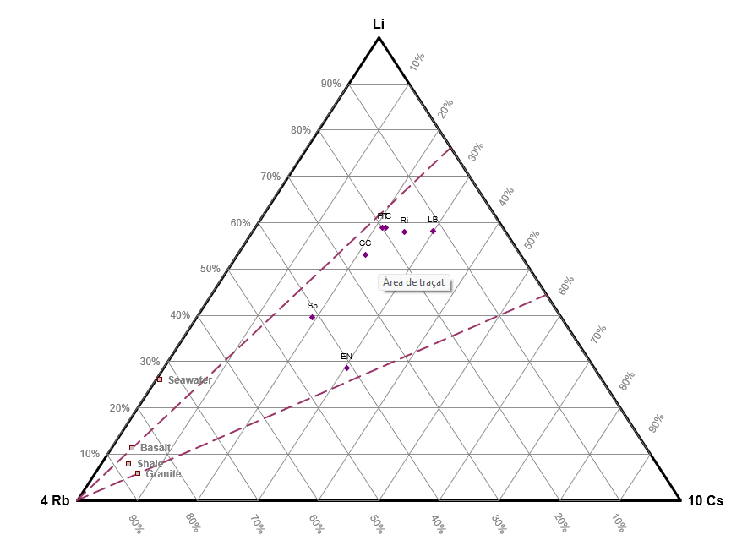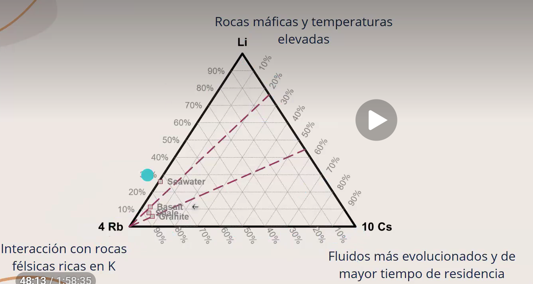
Según el diagrama Tlrc, el fluido que estoy analizando habría interactuado con rocas máficas y a temperaturas elevadas. Sin embargo, el contexto geológico donde se ubica el sistema hidrotermal son formaciones graníticas de gran espesor, por lo tanto, me descuadra un poco este diagrama y no sé cómo interpretarlo.

Geotermómetros químicos

De sílice

- La sílice en las aguas subterráneas:
Las rocas ígneas contienen cantidades apreciables de minerales de cuarzo y aluminosilicatos como feldespatos y micas. Estos minerales a grandes profundidades son inestables y tienden a disolverse al estar en contacto con las aguas subterráneas cargadas en CO2 bajas en sólidos disueltos. El agua disuelve los feldespatos y las micas, lixiviando cationes (Na⁺, K⁺, Mg²⁺ y Ca²⁺) y sílice, transformando estos minerales en minerales de arcilla como la illita, caolinita o montmorillonita.
El cuarzo (SiO2) es el mineral más abundante con el que entra en contacto el agua subterránea. Por tanto, es importante conocer la solubilidad del cuarzo para saber que especies de sílice disueltas podemos encontrar en el agua.
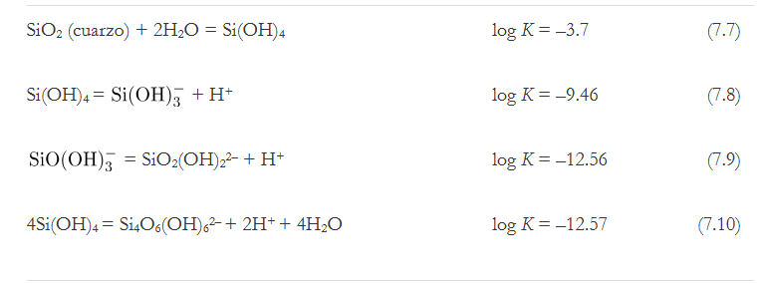
A partir de estas ecuaciones y sus constantes de solubilidad se puede demostrar que la especie dominante de sílice a los pH típicos del agua subterránea (pH 6-9) es Si(OH)₄ (también puede verse expresado como H₂SiO₃ (notación antigua pero equivalente). Generalmente, los resultados de los análisis de sílice (Si) en agua se expresan en SiO₂.
Para entender los datos de sílice que nos proporciona el laboratorio:
SiO₂: es la concentración total de sílice standard.
H₂SiO₃ (equivalente a Si(OH)₄): forma hidratada equivalente
SiO₃: forma iónica equivalente
Parece extraño que la concentración de SiO2 sea menor que las otras medidas. Sin embargo, las tres formas representan la misma concentración de sílice, únicamente expresadas con diferentes pesos moleculares. Aquí están los diferentes pesos moleculares de estas especies.
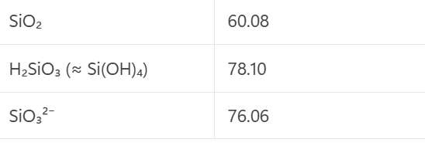
Esta es la relación entre las dos especies: H₂SiO₃ / SiO₂ = 78.1 / 60.1 = 1.30
Si multiplicamos la concentración de SiO₂ por esta relación 79.4 * 1.30 = 103.2 mg/L que es justamente la concentración que el laboratorio informa.
¿Qué valor se ha de usar? El valor de SiO₂ en mg/L

- Geotermómetros de sílice

Según el gráfico Xkms de Powell & Cumming, parece que la muestra de interés de las aguas hidrotermales cae en la zona del sílice en forma de Cuarzo, y después de ver que no hay ebullición del agua.
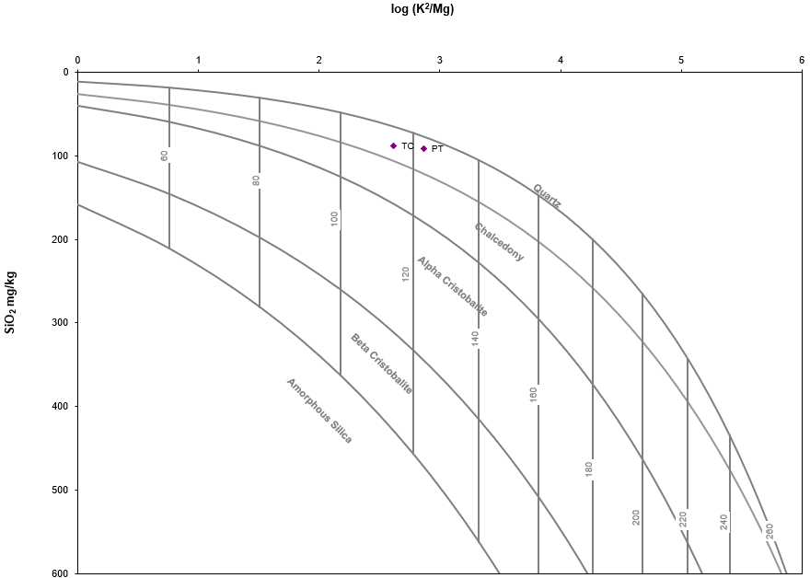
Figura ¿? Xkms (Powell & Cumming, 2010)
Esto también se apoya en el diagrama de Korjinski a 100ºC, donde los cuadrados verdes representan las muestras de agua del pozo termal. En este gráfico podemos ver que esta tipología de agua, muestra una composición química más evolucionada con concentraciones de sílice en torno a los 90mg/L, y que se sitúan muy próximas campo de equilibrio con el cuarzo.

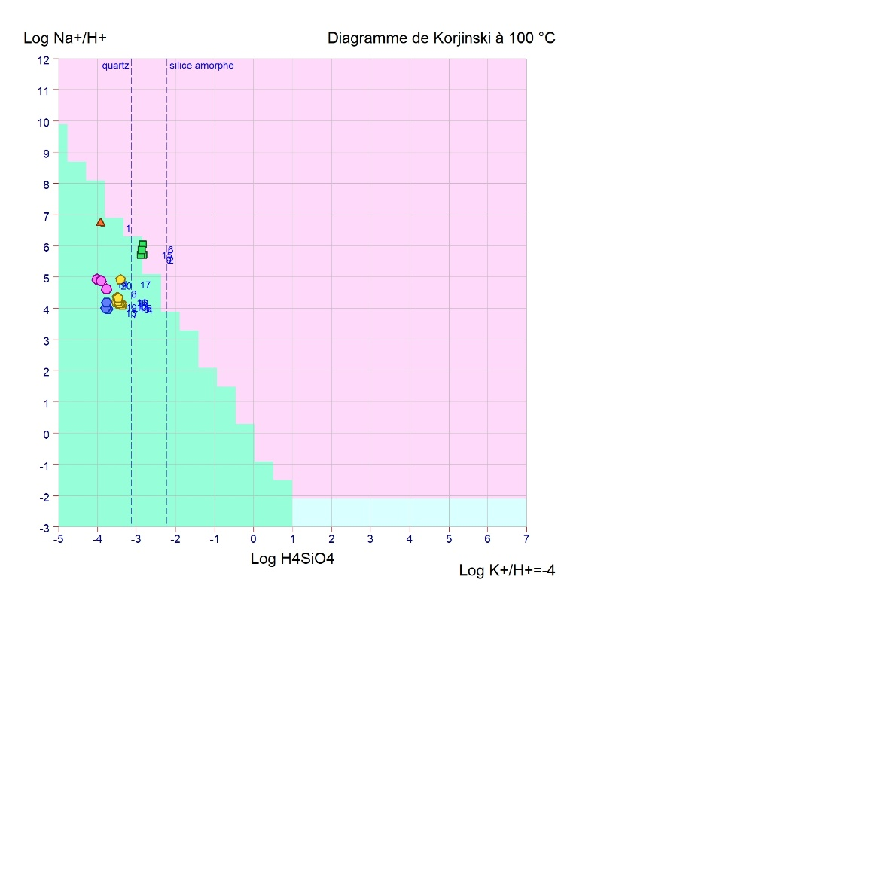
Figura ¿?Diagrama de Korjinski a 100ºC de la aplicación Diagrammes.
Podría decirse que el geotermómetro más recomendable dentro del sílice sería el de Quartz conductive que daría una Tª de 132 ºC .

De cationes

El pozo termal (PT) está muy desplazado hacia el vértice de Mg en términos relativos dentro del campo de aguas con equilibrio parcial y cercana al campo de aguas inmaduras.

La discrepancia entre los geotermómetros Na–K (~180 °C) y K–Mg (~120 °C) sugiere que el sistema no está en equilibrio, por lo que las temperaturas estimadas mediante Na–K no son fiables (sobrestiman la temperatura del reservorio). El K–Mg proporciona una estimación más representativa de las condiciones actuales del fluido.



El diagrama Na-K-Mg indica equilibrio parcial:
- El agua no está en equilibrio
- Hay mezcla o enfriamiento rápido
- Lo geotermómetros del cationes no son fiable
- Na/K aprox 180 ºC te da una estimación de temperatura de reservorio profundo

En estas condiciones, los geotermómetros de sílice son más robustos
- Geotermómetro de Cuarzo: representa mejor el último equilibrio del fluido debido a su rápida cinética de equilibrio. Proporciona una estimación más representativa de la temperatura del fluido en las condiciones más cercanas a la descarga. (aprox 130ºC)

Xmckn : La muestra del agua termal PT, se situa cercana a la línea de "Full equilibrium Line",¿se podría decir que entonces si que sería apropiado los geotérmoetros de NaKCa para mi muestra??? --> Tª >180ºC

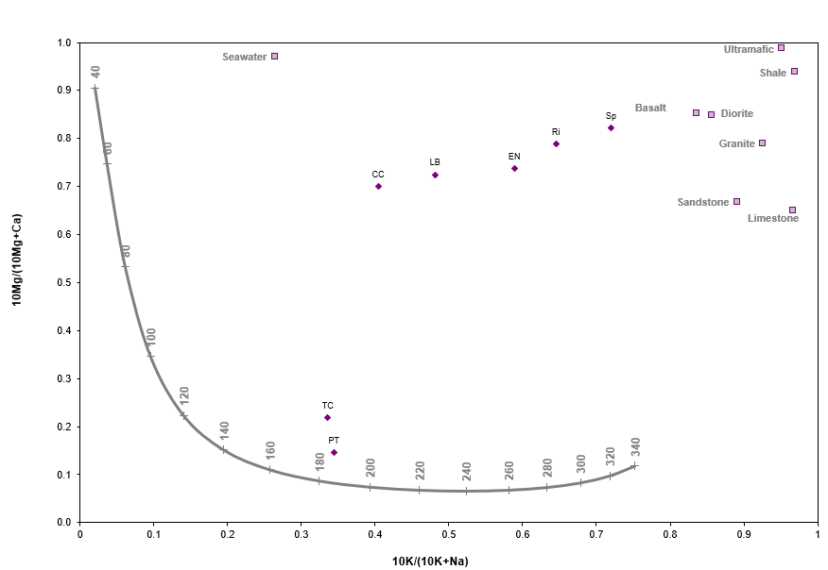

Profundidad de circulación geotermal
Seguidamente, se hizo una estimación de la profundidad de circulación del fluido hidrotermal gracias a la ecuación que se muestra a continuación que presenta Zhang et al. (2025).
Para una temperatura en el reservorio de 132ºC la profundidad del reservorio estaría en torno a 2350 metros. Y si consideramos 180ºC como la temperatura en profundidad del reservorio la profundidad ascendería a 3300m.
Parámetros que han considerado en el cálculo, 15,39ºC como temperatura de la zona isotérmica (T2), gradiente geotermal local ( G = 0,05 ºC/m) y 10 metros de profundidad del nivel isotérmico (h).
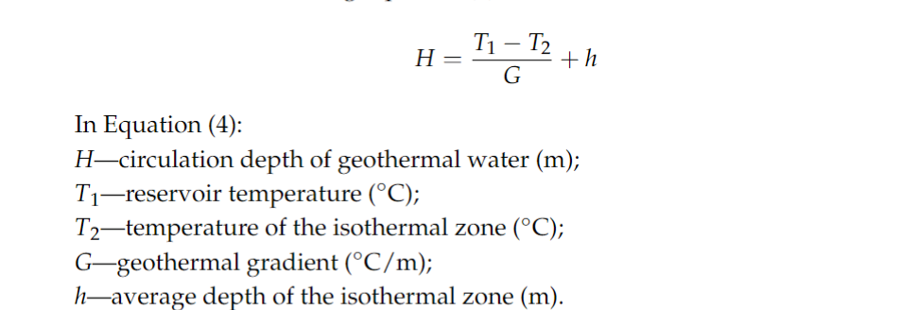
Fórmula según Zhang et al. (2025)

Residence time

Relative Water Age
La edad relativa del agua se ha evaluado a partir de los elementos mayoritarios y elementos traza representados en los diagramas a continuación. Estos permiten comparar el grado de renovación de las diferentes masas de agua y distinguir entre aguas de circulación reciente y aguas que han permanecido más tiempo en el subsuelo.

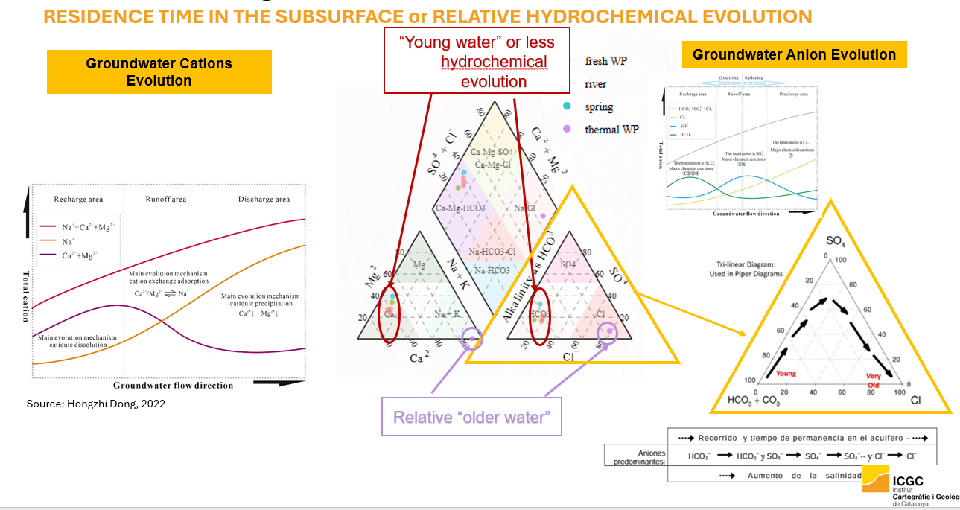Dong, 2022
La evaluación de la edad relativa del agua se ha realizado mediante el análisis conjunto de iones mayoritarios y elementos traza. Los diagramas de evolución hidrogeoquímica indican que, a medida que aumenta el tiempo de permanencia en el acuífero, la composición del agua evoluciona desde facies bicarbonatadas cálcicas características de aguas jóvenes hacia composiciones más enriquecidas en cloruros y sodio, propias de aguas que han experimentado una mayor interacción agua-roca.
Los diagramas ternarios de cationes y aniones sitúan las muestras de río, fuente y aguas subterráneas someras en los campos asociados a aguas de recarga reciente, mientras que el pozo termal se desplaza hacia composiciones más evolucionadas. Esta posición sugiere un mayor tiempo de residencia y una circulación más profunda dentro del sistema hidrotermal.

Adicionalmente, se han utilizado como indicadores geoquímicos diversos elementos traza. Las elevadas concentraciones de Li, B, Rb, Cs, Ge y W observadas en el pozo termal son compatibles con una interacción prolongada con las rocas del reservorio y con temperaturas más elevadas. Por el contrario, las aguas frías presentan concentraciones significativamente menores de estos elementos, lo que indica tiempos de residencia más cortos.

Por otra parte, las bajas concentraciones relativas de Mg en el agua termal apoyan igualmente esta interpretación. En sistemas geotermales de alta temperatura, el magnesio tiende a incorporarse a minerales secundarios como cloritas durante la interacción agua-roca, de modo que su empobrecimiento se considera un indicador de madurez geoquímica y circulación profunda.

En conjunto, la composición de iones mayoritarios, la distribución de elementos traza y el empobrecimiento en Mg indican que el agua del pozo termal corresponde a la masa de agua más evolucionada del sistema, con un tiempo de residencia significativamente mayor que el de las aguas superficiales y subterráneas someras.

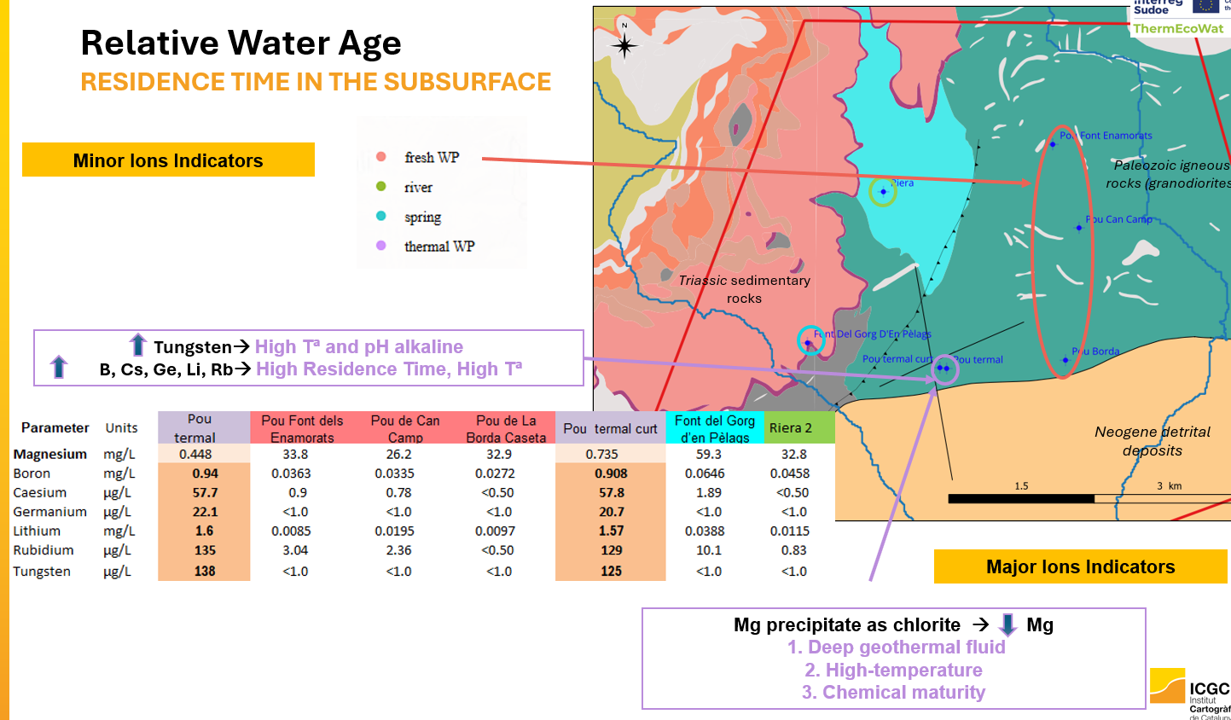

Absolute Water Age (Datation)
La estimación de la edad absoluta se ha realizado mediante la combinación de los resultados de tritio (3H) y de la relación 3He/4He, dos herramientas ampliamente utilizadas para evaluar el tiempo de residencia de las aguas subterráneas.
En primer lugar, las concentraciones de tritio muestran diferencias claras entre el pozo termal y el resto de las muestras. Las aguas frías presentan valores entre 2,7 y 3 TU, compatibles con aguas recargadas después de la década de 1950 y, por tanto, con tiempos de residencia relativamente cortos. En cambio, el pozo termal presenta un valor de 0,59 TU, indicando una importante ausencia de agua moderna y sugiriendo una circulación más profunda y prolongada.
A partir de estos resultados se aplicaron modelos de decaimiento radiactivo y de mezcla entre aguas antiguas y aguas recientes. Las muestras de los pozos fríos y la fuente proporcionan edades aparentes comprendidas entre 7 y 14 años, compatibles con un sistema de circulación local y renovación relativamente rápida del acuífero. Por el contrario, el agua termal presenta una edad aparente próxima a 700 años, lo que indica un tiempo de residencia significativamente más elevado.
La interpretación se complementó con el análisis de los gases nobles. La muestra termal presenta una relación R/Ra = 0,11, muy inferior a la unidad, mientras que las aguas frías muestran valores cercanos a 1. Esta disminución refleja una acumulación progresiva de 4He radiogénico durante largos periodos de permanencia en profundidad, característica de aguas antiguas. Los resultados del sistema 3He-4He sugieren tiempos de residencia del orden de 500 a 1000 años para el agua termal, en concordancia con las estimaciones obtenidas a partir del tritio.
No obstante, los resultados deben considerarse preliminares, ya que la presencia de helio profundo de origen cortical o mantélico podría influir parcialmente en las edades calculadas. Aun así, todos los indicadores coinciden en señalar que el pozo termal capta una masa de agua considerablemente más antigua que el resto de las aguas del sistema, lo que confirma una circulación profunda y un largo tiempo de residencia en el reservorio hidrotermal.

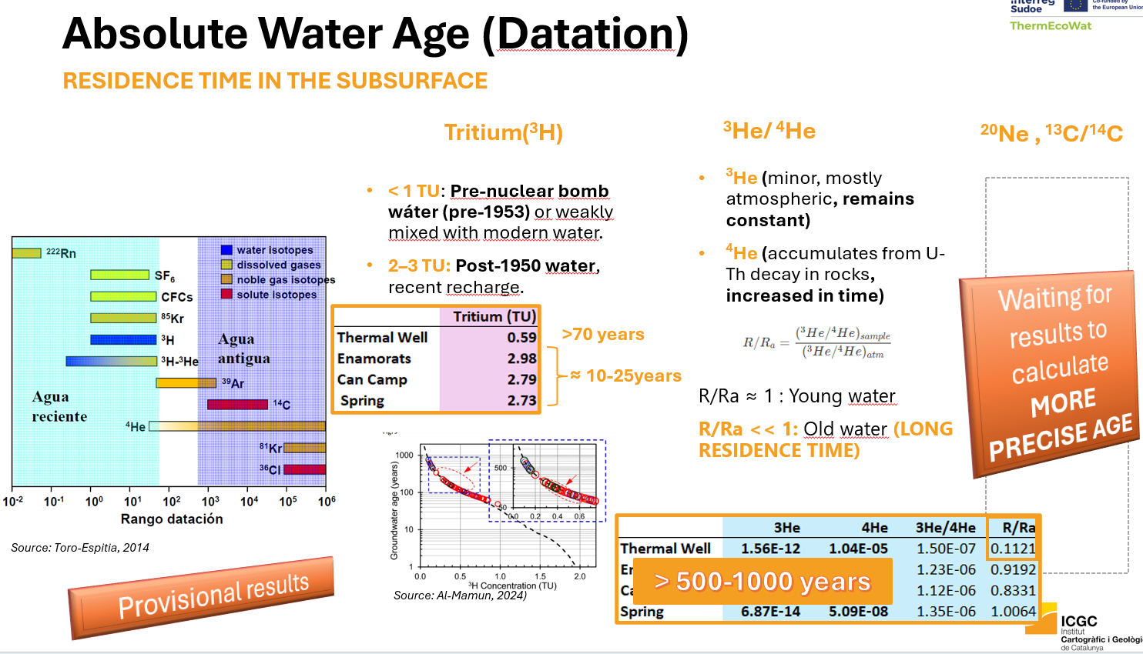

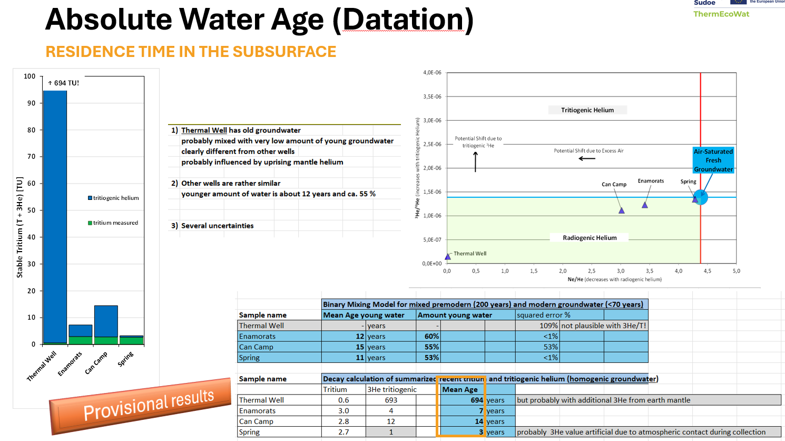

Mixing processes
La evaluación de los procesos de mezcla se ha realizado utilizando el tritio (3H) como trazador isotópico. El tritio es especialmente útil para este tipo de análisis porque se encuentra únicamente en aguas de recarga relativamente recientes, mientras que las aguas subterráneas infiltradas antes de los ensayos nucleares atmosféricos de la década de 1950 presentan concentraciones muy bajas o prácticamente nulas. Por este motivo, cualquier incorporación de agua moderna al fluido termal se traduce en un aumento del contenido de tritio.
Para estimar la proporción de mezcla, se comparó la concentración medida en el pozo termal (0,59 TU) con los valores observados actualmente en las aguas de recarga modernas de la zona de Caldes de Montbui, que suelen situarse entre 0.4 y 0.7 TU. Bajo la hipótesis de una mezcla binaria entre un agua profunda antigua con contenido de tritio próximo a cero y un agua meteórica moderna, se realizó un balance simple de masas isotópico.
Los resultados indican que la contribución de agua moderna al pozo termal sería reducida, del orden de 5-10 %. Esta estimación es coherente con el resto de los indicadores hidrogeoquímicos obtenidos previamente, que muestran que el agua termal conserva una composición característica de un fluido profundo y evolucionado.
Por tanto, los datos sugieren que los procesos de mezcla con aguas superficiales o subterráneas someras son limitados. Aunque puede existir una pequeña incorporación de agua reciente durante el ascenso del fluido hacia la superficie, esta no sería suficiente para modificar de manera significativa la composición geoquímica e isotópica del agua termal, que sigue reflejando predominantemente las condiciones del reservorio geotérmico profundo.

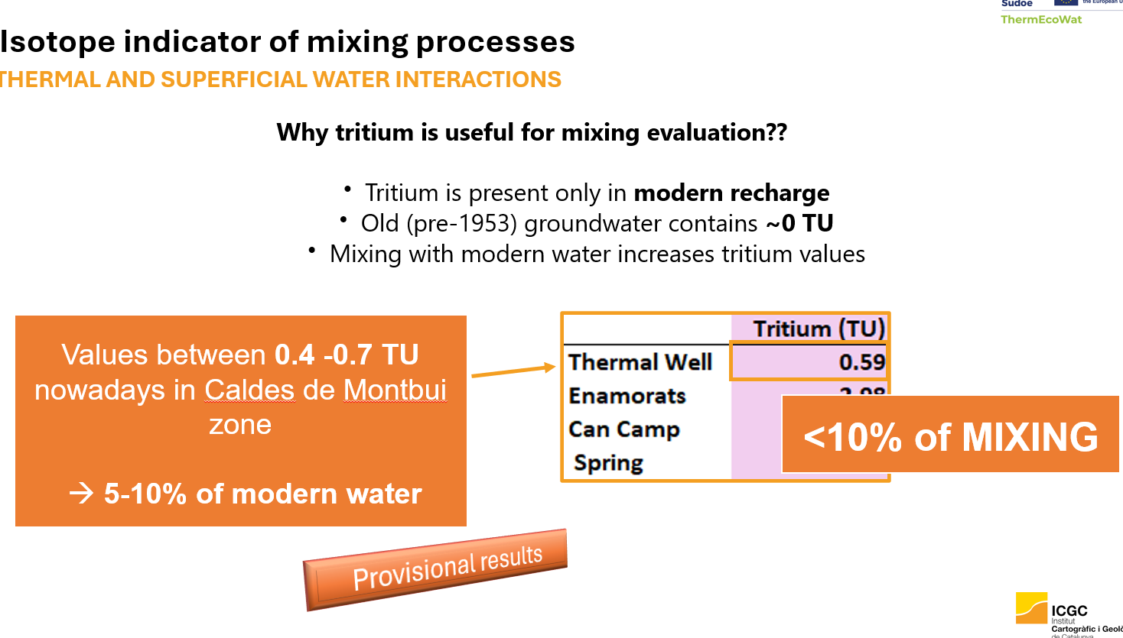

Recharge area

Agua meteórica: según la representación de los isótopos de ¹⁸O y ²H, el pozo termal cae muy cerca de la línea meteórica global. Es decir, el agua de recarga del reservorio hidrotermal procede de agua de lluvia. No ha sufrido significativos procesos de evaporación antes o durante la recarga (las muestras están muy cerca de la línea meteórica global), si se separan de esta línea podría significar que hay procesos que intervienen en el agua como la evaporación o la mezcla.

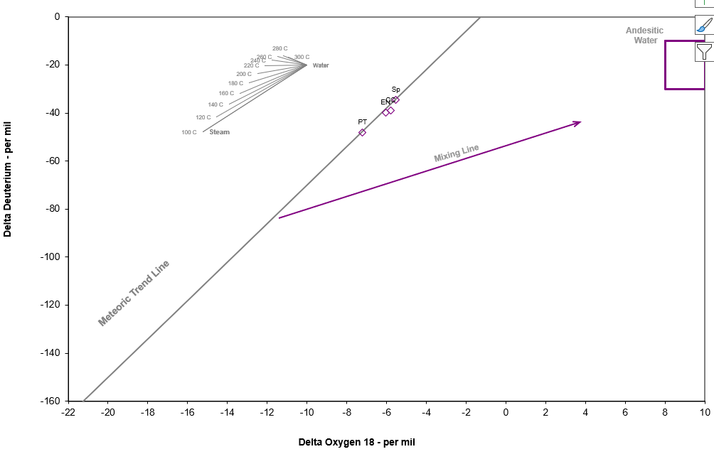

Recharge Altitude and Climate Conditions
- Origen del agua de recarga es claramente meteórica: porque las muestras recaen sobre o muy próximas a la Línea Meteórica Global y si observamos la Línea meteórica local de Barcelona están también muy próximas a esta línea.
- Ausencia de evaporación significativa respecto antes o durante la recarga (puesto que las muestras caen muy cerca de la línea meteórica), un alejamiento de la línea meteórica hacia la derecha indicaría procesos de evaporación.
- La diferencia de valores entre el pozo termal y los puntos con aguas subterráneas someras y fuentes indica una diferencia de condiciones en el momento de recarga.
El pozo termal está empobrecido en 18O lo cual indica que el agua subterránea que entró en el sistema estaba más fría, debido a diferencias de altitud o diferencias en las condiciones climáticas.
Fuente: Cook, 2020 (pag.13y 14)
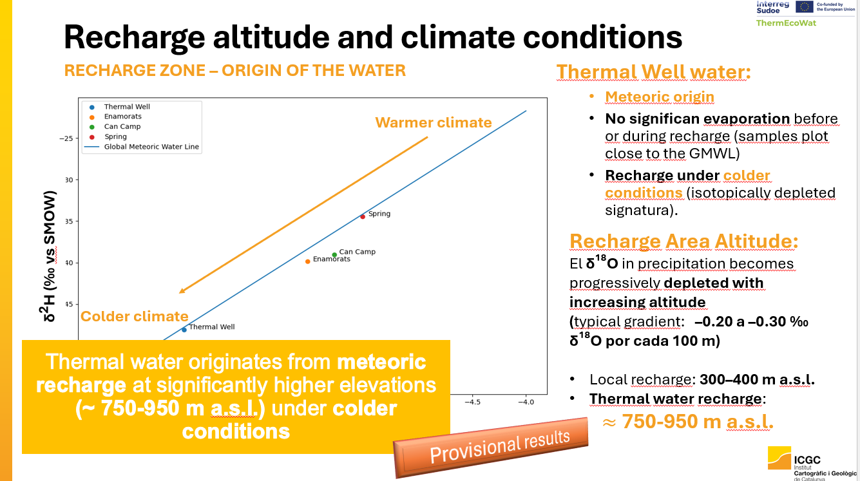
- Altitud del área de recarga del agua termal:
Para estimar la altitud media de recarga se puede usar el gradiente isotópico altitudinal, es decir, que cuanto más alta es la zona donde precipita el agua, más empobrecida está en isótopos pesados (como 18O y 2H). Por lo tanto, valores más negativos de 18º y 2H, indican una mayor altitud de recarga Y/o menor temperatura.
Se necesita elegir una referencia de la que sepamos con certeza el componente de 18O y la altitud. La precipitación costera 18O aprox -5 ‰ y una altitud de 0 m. Por tanto, el gradiente regional publicado es de -0.25 ‰ /100m
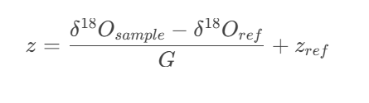

$Z=\left(\frac{{\left(-5.53‰ -5 ‰ \right)}^{ }}{-0.25}+0 m\right)x 100=$ 200 m (sobre el nivel del mar para la fuente)
Pozo | 18O | Altitud de recarga aproximada
Spring | -5.53 | 200
Can Camp | -5.8 | 320
Enamorats | -6.05 | 420
Thermall Well | -7.21 | 880
Es una aproximación, puesto que hay varios factores de incertidumbre, como la estación del año, cantidad de lluvias, mezcla de agua, etc.
*Para ser más precisos habría que conseguir un gradiente local, pero no tenemos suficientes puntos de la misma masa de agua local para hacer este cálculo.

Possible Recharge Areas
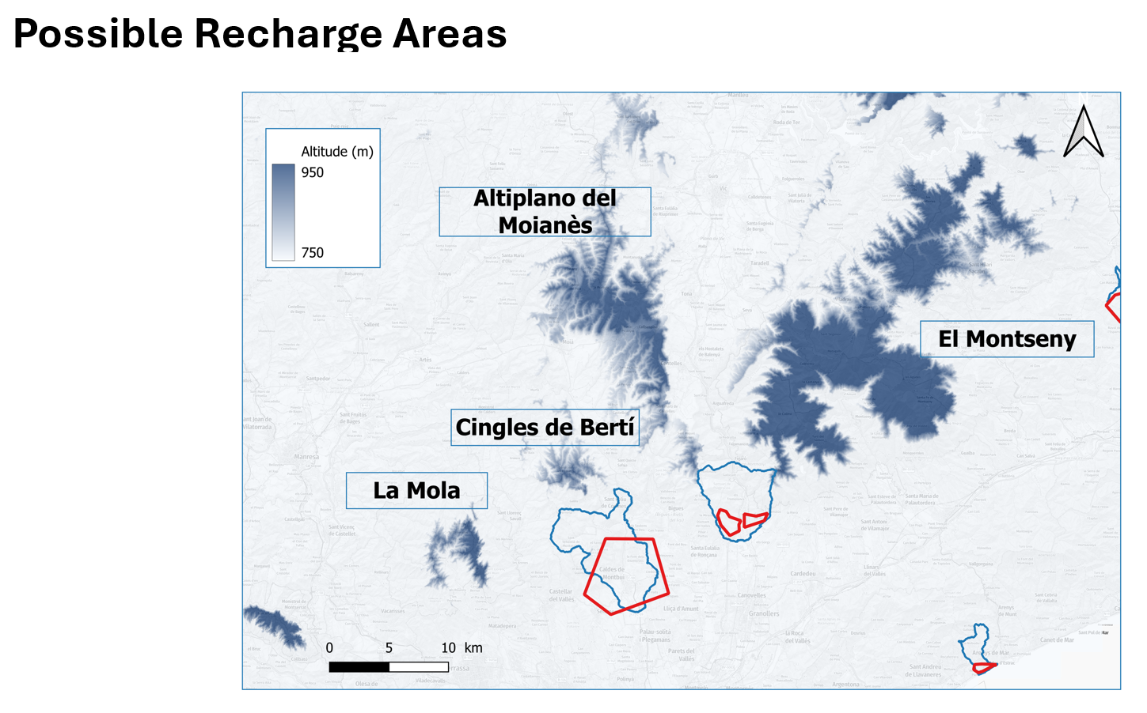

Bibliografía

Giggenbach, W. F. (1988). Geothermal solute equilibria. Derivation of Na-K-Mg-Ca geoindicators. Geochimica et Cosmochimica Acta, 52(12), 2749–2765. https://doi.org/10.1016/0016-7037(88)90143-3
Fournier, R. O., & Rowe, J. J. (1966). Estimation of underground temperatures from the silica content of water from hot springs and wet-steam wells. American Journal of Science, 264(9), 685-697.
Li, X., Huang, X., Liao, X., & Zhang, Y. (2020). Hydrogeochemical Characteristics and Conceptual Model of the Geothermal Waters in the Xianshuihe Fault Zone, Southwestern China. International Journal of Environmental Research and Public Health, 17(2), Artículo 500. https://doi.org/10.3390/ijerph17020500
Moeck, I. S. (2014). Catalog of geothermal play types based on geologic controls. Renewable and Sustainable Energy Reviews, 37: 867-882.
Moeck, I. S. (2014). Catalog of geothermal play types based on geologic controls. Renewable and Sustainable Energy Reviews, 37: 867-882. https://doi.org/10.1016/j.rser.2014.05.032
Nicholson, K. (1993). Geothermal Fluids: Chemistry and Exploration Techniques. Springer-Verlag.
Orriols, E.; Herms, I.; Arnó, G.; Armengol, S.; Colomer, M.; Camps, V.; Fleta, J. (2025). HydroGeoR-Shiny v1.0: Aplicación de cálculo interactivo para el análisis de datos hidroquímicos de Cataluña. Institut Cartogràfic i Geològic de Catalunya, Generalitat de Catalunya. CC-BY 4.0.
Powell, T., & Cumming, W. (2010). Spreadsheets for geothermal water and gas geochemistry. En Proceedings, Thirty-Fifth Workshop on Geothermal Reservoir Engineering (SGP-TR-188). Stanford University. https://earthsciences.stanford.edu/ERE/pdf/IGAstandard/SGW/2010/powell.pdf
Simler, R. (s.f.). Diagrammes (Version [9.37]) [Excel]. Laboratoire d'Hydrogéologie d'Avignon, Université d'Avignon. https://terre-et-eau.univ-avignon.fr/equipements-de-terrain-et-de-laboratoire/logiciels
Zhang, Z., Hu, Y., Ren, T., Han, X., & Wu, X. (2025). Hydrochemical characteristics and formation mechanism of Neogene geothermal water in the Zhangye–Minle Basin. Water, 17(17), Artículo 2641. https://doi.org/10.3390/w17172641

